HANDLUNGSANLEITUNG

Wie mache ich Erfolge im Lernen sichtbar?
Manche Geringqualifizierte meinen, dass es ihnen schwer fallen werde zu lernen und sie ihre Ziele möglicherweise gar nicht erreichen können. Ihnen einfach nur zu widersprechen und Mut zu machen – Sie schaffen das schon! – ist zwar eine nette Geste, hilft den Lernenden aber nur selten. Denn diese fühlen sich so mit ihren Sorgen nicht ernst genommen. Besser ist es, ihnen das Gegenteil zu beweisen und Ihnen zu Optimismus im Lernen zu verhelfen.
Um Lernen sichtbar zu machen, braucht es keine Magie. Drei wichtige Prinzipien wie Lernen einfach sichtbar gemacht werden kann, stellen wir Ihnen dazu im Folgenden vor:
- Lernanforderungen transparent machen,
- Lernergebnisse greifbar machen,
- Ergebnisse in kurzen Abständen dokumentieren.

Lernanforderungen transparent machen
Damit Lernanforderungen transparent werden, gilt es bestimmte Fragen zu beantworten: Was soll in welchem Zeitraum, auf welche Weise, mit welchem Ergebnis gelernt werden? Was werden die Lernenden am Ende können? Wozu können sie es nutzen?
Was nach Leitfragen für ein didaktisches Konzept klingt, ist auch so gemeint. Die Lernenden benötigen zu Beginn eine Orientierung über den Lernprozess und über das Lernergebnis. Die Lernanforderungen müssen transparent sein. Es muss also klar sein, was die Lernenden tun müssen, um das angestrebte Ziel zu erreichen. Und das Ziel muss ihnen realistisch erscheinen.
Orientierung über die Woche
Idealerweise steht also am Anfang einer Unterrichtsreihe oder Woche immer ein Gespräch über die anstehenden Lernaufgaben. Die Lernenden sollen mit den Zielsetzungen der Lerneinheit vertraut gemacht werden. Wenn sie „wissen was auf sie zukommt, können sie sich leichter auf das Thema einstellen. Es fällt ihnen dann auch leichter, mitzudenken, mit zu planen und zu kontrollieren, was im weiteren Unterrichtsverlauf passiert. Sie können Änderungsvorschläge machen und deren Einhaltung besser überprüfen. (…) Durch die Orientierung (der Lernenden) über den geplanten Unterrichtsverlauf wird die Verbindlichkeit der Arbeit gesichert.“ (Hilbert Meyer 2003, S. 130). Auch wenn zu Beginn die Lehrenden einen größeren Aktivitätsanteil haben, gilt es in Lernprozessen mit Erwachsenen, auf jeden Fall deren Erfahrungen und Zugänge zum jeweiligen Thema mit einzubeziehen, zum Beispiel in Form eines Brainstormings.
Günstig ist es, die verschiedenen Lernetappen auf einem Plakat zu visualisieren. Thema, Zeitpunkt, Arbeitsform, Aufgaben werden so transparent für die Lernenden. Dieses Vorgehen hat zwei Vorteile für die Lernenden:
- Die Lernenden wissen, was wann auf sie zukommt.
- Am Ende der Woche oder des Tages können die Lernfortschritte in einem Feedback-Gespräch reflektiert werden.

MONTAG | DIENSTAG | MITTWOCH | DONNERSTAG | FREITAG
Mathematik: Prozentrechnen, Kapitel 3 | Einführung Kassensystem | Kundengespräche führen: Beratung | Vorbereitung Warenpräsentation Sommerkollektion  Warenkunde  Fachtexte zu Textilien
Deutsch:  Texte lesen und verstehen | Üben an der Kasse |  |  | Reflexionsgespräch  Was haben wir in dieser Woche erreicht?

Lernplakate
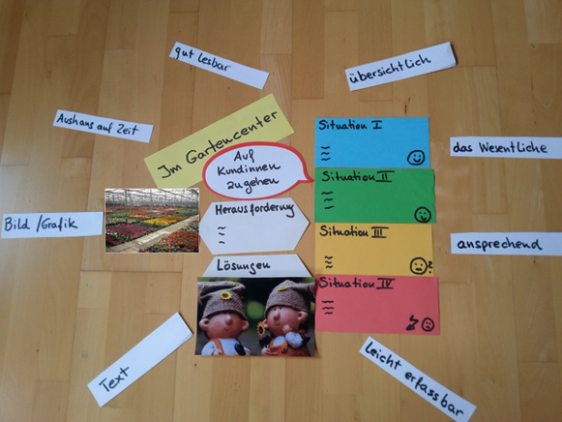
Lernplakat (Bild: Rosemarie Klein, CC BY-SA 3.0)

Am Ende einer Lerneinheit erhält die Gruppe die Aufgabe, eines oder mehrere Lernplakate zu entwickeln. Auf den Plakaten sollen die Gruppe die Ergebnisse der zurückliegenden Lernprozesse darstellen. Die Erarbeitung dient der Vergewisserung, was alles gelernt worden ist. Durch die Aktivität der Herstellung wird das Gelernte gefestigt. Durch die Kooperation im Team können unterschiedliche Aspekte beigetragen werden, denn einzelne Lernende werden kaum alles zu dem Thema verinnerlicht haben oder wiedergeben können. Die Lernplakate können auch dazu dienen, wichtige grammatikalische Regeln oder mathematische Formeln immer vor Augen zu haben.
Für ein Lernplakat werden folgende Hilfsmittel benötigt: ein großes Plakat, z. B. Pinnwandpapier, Flipchartpapier oder die Rückseiten großer Plakate im Format A 0 oder A 1 (z. B. Filmplakate).
Das Thema (Eyecatcher) wird an zentraler Stelle groß positioniert – als Überschrift oder in der Mitte als Verbindungspunkt zu drei bis vier Teilaspekten, die an den Rändern des Plakats visualisiert werden. Der Aufbau des Plakates wird skizziert. Die Kernaussagen zu den Teilaspekten werden formuliert und sowohl durch geeignete Bilder als auch kurze Sätze erläutert. Ggf. sind Hinweise auf weiterführende Literatur, z. B. das Kapitel im Lehrbuch sinnvoll. Wichtiges kann durch Farben hervorgehoben werden. Bilder, Symbole, Zeichnungen vereinfachen das schnelle Erfassen der Informationen. Gute Lernplakate erkennt man an einer originellen Gestaltung, an schnell erfassbaren Botschaften und an einprägsamen Schlüsselbegriffen (Schlagworten). Durch den Anblick des Plakates sollen sich die Lernenden sofort an das erinnern können, was sie in der manchmal nur wenige Wochen zurückliegenden Lerneinheit alles gelernt haben.
Für das Thema „aufschließen“
Zu Beginn einer Lerneinheit kann ein Brainstorming zum Thema dazu eingesetzt werden, die Lernenden „aufzuschließen“, sie zu ermutigen, sich auch mit Inhalten zu befassen, die ihnen aufgrund ihrer bisherigen Erfahrungen möglicherweise Kummer bereiten.
Die Aufforderung könnte lauten: Vervollständigen Sie bitte den Satz „Wenn ich an Mathematik denke, dann…“.
Jedes Gruppenmitglied schreibt eine Antwort auf eine Karte. Die Karten werden eingesammelt und in Gruppen geclustert.
Es folgt ein Gespräch über die unterschiedlichen Erfahrungen, in dessen Verlauf Ergebnisse zu folgenden Fragen gesammelt werden:
- Wie kam es zu negativen Einstellungen?
- Wie kam es zu positiven Einstellungen?
- Was können wir in unserer Lerngruppe tun, damit Mathematik für alle möglichst positiv verläuft?

Im Ergebnis können einige der Vorbehalte durch den Austausch von Erfahrungen relativiert werden. Vor allem werden Hinweise gegeben, wie die Lernenden selbst und die Lehrenden diesem von vielen ‚meistgehassten Schulfach‘ eine positive Wendung geben können, etwa durch die Verabredung von Lernpartnerschaften, durch mehr individuelle Lernzeiten, durch differenziertes Lernmaterial oder anderes.
Ein ähnlicher Effekt kann auch durch die Kopfstand-Methode erzielt werden. „Was müssen wir tun, um den Karren (Unterricht) so richtig in den Dreck zu fahren?“ Jeder hat drei Vorschläge frei (auf Moderationskarten). Nach dem Clustern werden die einzelnen Karten ‚auf den Kopf gestellt‘. Es wird positiv formuliert, worauf Lernende und Lehrende in Zukunft achten wollen (vgl. Bastian, Combe, Langer 2007, S. 114).
Wochenplan
Auch die Wochenplanarbeit als eine Methode des offenen Unterrichts ist geeignet, Transparenz über das Gelernte herzustellen. Sie wird in der Grundschule und auch an weiterführenden Schulen eingesetzt. Für die Bildungsarbeit mit Geringqualifizierten hat sie den Reiz, dass sie selbstständiges und eigenverantwortliches Lernen fördert und die Verantwortung für den Lernprozess in die Hände der Lernenden gibt. Sie ermöglicht Differenzierungen nach unterschiedlichen Lernvoraussetzungen, Bedürfnissen und Zielen. Weiterhin wird durch das Lösen der Aufgaben in Partner- oder Gruppenarbeit die Teamfähigkeit gestärkt.
Die Lernenden erhalten für die verschiedenen Lernbereiche oder Fächer eine Reihe von sehr konkret formulierten Aufgaben, die sie alleine oder in Partnerarbeit erledigen sollen – innerhalb von einer Woche. Die Aufgaben müssen sehr konkret sein und klar verständlich formuliert werden. Es gibt:
- Arbeitsaufträge, die auf ein bestimmtes Ergebnis hinzielen,
- Impulsaufgaben, die einen gewissen Freiraum hinsichtlich Inhalt und Vorgehensweise gewähren,
- Anregungen mit einem hohen Grad von Offenheit hinsichtlich, Thema, Ziel und Methoden der Bearbeitung,
Jede lernende Person bekommt also einen eigenen Wochenplan mit unterschiedlichen Aufgaben und Materialien. Am Ende der Woche werden die einzelnen Ergebnisse durchgesprochen. Die Lernenden können an der Anzahl der zu bearbeitenden Aufgaben und an den Ergebnissen Woche für Woche nachvollziehen, was sie sich alles neu erarbeitet haben. Damit die Aufgaben eigenständig bearbeitet werden können, sollten sie folgende Fragen beantworten:
- Was muss ich tun?
- Was darf ich tun?
- Wie kann ich vorgehen?
- Was benötige ich zur Lösung der Aufgaben?
- Wann arbeite ich nach dem Plan? (Vaupel 2006, S. 73).
Die Lernenden haben innerhalb der Woche ein Zeitbudget von z. B. täglich zwei Unterrichtsstunden für die Wochenplanarbeit, in denen sie sich selbstständig einteilen können, wann sie welche Aufgaben bearbeiten. Sie entscheiden über die Reihenfolge, das Lerntempo und zum Teil auch über die Sozialformen.
Voraussetzung ist eine Lernumgebung, die Wochenplanarbeit zulässt. Die Arbeitsmittel müssen frei zugänglich sein. Der Raum sollte ansprechend gestaltet sein. Die Aufteilung sollte sowohl dem Bedürfnis nach konzentrierter Einzelarbeit auf abgeschirmten Arbeitsplätzen als auch dem Bedürfnis nach Kommunikation und Kooperation an Gruppentischen oder eine Sitzecke mit Kaffeebar für entspannende Gespräche Rechnung tragen.
Die Aufgaben sind auf die jeweiligen Lerninhalte abgestimmt. Die Lehrenden wählen sie unter dem Gesichtspunkt aus, das Gelernte zu festigen und zu vertiefen. Hierfür erforderliche Grundlagen oder nötiges Vorwissen können in den Aufgabenpool integriert werden – als Überprüfung, ob die für den jeweiligen Stoff vorausgesetzten Kenntnisse vorhanden sind, oder – wenn nicht vorhanden – als Chance, sie zu wiederholen. Auch die fortgeschrittenen Lernenden können durch speziell auf sie zugeschnittene Arbeitsaufträge gezielt auf weiterführende Inhalte orientiert werden (z. B. Rechercheaufträge, Einbeziehung von weiterführender Literatur), mit der Bitte, ihr Wissen der Gruppe zur Verfügung zu stellen. Auch und gerade bei den Geringqualifizierten gibt es ein sehr breites Spektrum an unterschiedlichen Lernvoraussetzungen. In der individuellen Lernzeit (Wochenplanzeit) können sie an den Themen arbeiten, die sie persönlich weiterbringen. Dass sie an jeweils unterschiedlichen Aufgaben arbeiten, wird nicht als Diskriminierung empfunden („Der kann nicht gut Mathe“). Durch den Austausch der Gruppenergebnisse profitieren alle von den Arbeitsergebnissen der anderen, vor allem dann, wenn die Lernergebnisse im regulären Unterricht aufgegriffen und gewürdigt werden.
Eine regelmäßige Selbstreflexion darüber (z.B. im Lerntagebuch), wie die einzelnen Aufgaben gelungen sind, hilft den Lernprozess selbstständig zu steuern. Sie kann sich an folgenden Fragen orientieren:
- Welche Aufgaben konnte ich selbstständig bearbeiten, also weitestgehend ohne Hilfe?
- Welche Hilfen benötigte ich? Durch wen?
- Welches Ziel nehme ich mir für die nächste Wochenplanstunde vor?
- Welches Material benötige ich für die nächsten Aufgaben?
Die Abschlussgespräche am Ende der Woche dienen der Vergewisserung des Lernfortschritts. Es werden die Aufgaben hervorgehoben, die gut gelungen sind. Der Lernzuwachs wird besprochen, besondere Erlebnisse und Überraschungen im Lernprozess hervorgehoben. Es wird verdeutlicht, wodurch das Lernen besonders gut gelungen ist, aber auch welche Hindernisse aufgetreten sind. Auch die Gründe dafür, dass bestimmte Aufgaben nicht so gut gelungen sind, werden im Hinblick auf die Ziele für die nächste Phase und auf ggf. nötige Änderungen der Sozialformen besprochen, z. B. Bildung von Lernpartnerschaften.
Lerntagebuch
Eine weitere Möglichkeit, Transparenz über das Gelernte herzustellen, ist das Lerntagebuch. Hier werden täglich zu den einzelnen Lernbereichen und Fächern Aufzeichnungen vorgenommen (siehe nachfolgendes Beispiel).
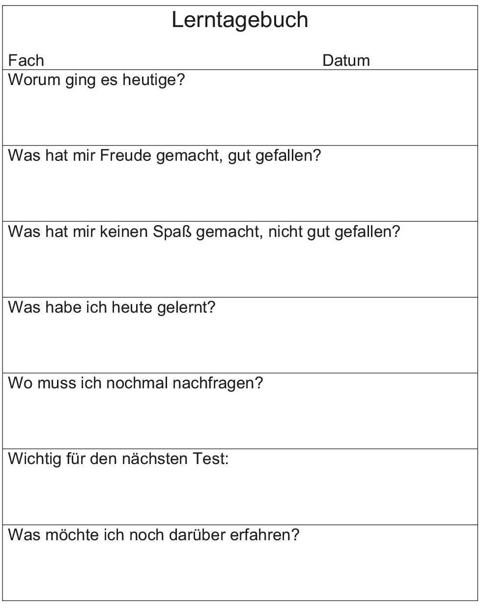

Die Lernenden sollen sich noch einmal auf die vorausgegangenen Unterrichtsstunden konzentrieren, indem sie das Thema wiedergeben, ihren individuellen Lernfortschritt dokumentieren. Sie sollen das erwähnen, was ihnen besonders Spaß gemacht hat oder auch nicht. Wichtig ist, dass sie notieren, was sie nicht verstanden haben, was sie gerne noch mehr wissen wollen und wie und mit wem sie dieses zusätzliche Wissen erarbeiten wollen.
Das stärkt die Eigenverantwortung, regt zu Aktivitäten an und fördert die Zusammenarbeit und den Austausch in der Lerngruppe. Das Gefühl, Wichtiges nicht verstanden zu haben, kann durch die Wiederholung und durch das Gespräch mit den Lehrenden in der nächsten Stunde verscheucht werden.
Sie sollen aber auch herausfinden können, unter welchen Umständen sie gut oder weniger gut gelernt haben, um ihre eigenen Lernstrategien darauf einstellen zu können. Wem es zum Beispiel schwer fällt, Vorträgen von Lehrenden zu folgen, der sollte daraus die Konsequenz ziehen, das Thema am Nachmittag mit der Lerngruppe noch einmal zu besprechen, indem alle wichtigen Aspekte zusammengetragen und offene Fragen für die nächste Stunde notiert werden.
Was ist uns gut gelungen? | Was sollten wir in Zukunft besser machen? | Was wussten wir bereits? | Was haben wir Neues gelernt? | Mein bedeutendster Lernfortschritt

Lernergebnisse praktisch greifbar machen
Wie können Erfolge sichtbar gemacht werden? Am besten dadurch, dass etwas Praktisches entsteht. Das geht nicht bei jedem Lernstoff, aber dort, wo es möglich ist, sollten Sie es als Kursleitende tun! Praktische Projekte, anwendungsbezogenes Lernen lädt die Lernenden dazu ein, sich zu ergänzen, ihr Vorwissen und ihre Erfahrungen einbringen, miteinander die beste Vorgehensweise auszuhandeln und etwas Neues dazu lernen.
Der Vergleich Vorher – Nachher bietet viele Aufschlüsse über die vielen vorhanden Kompetenzen und Stärken, über die Gruppenprozesse und darüber, was die einzelnen Gruppenmitglieder für sich Neues gelernt haben und wie sie es lernen konnten.
Solche gemeinsamen Praxiseinsätze helfen die These zu widerlegen: „Ich kann doch nichts lernen“. Ein großer Teil der Geringqualifizierten dürfte durch praktisches Tun besser lernen können als durch Zuhören oder Bücherlesen. Deshalb sollten praktischen Projekte einen hohen Anteil in einem Methodenmix aus unterschiedlichen Lernformen haben.
Ergebnisse in kurzen Abständen dokumentieren
In Bildungsmaßnahmen, die auf Prüfungen vorbereiten, ist es hilfreich, am Ende einer Woche – oder jede zweite Woche – eine kleine Leistungsüberprüfung durchzuführen. Das klingt auf den ersten Blick hart, hat aber für die Lernenden den ungeheuren Vorteil, dass sie eine belastbare Rückmeldung über das Gelernte bekommen. Sie können sich anschließend zurücklehnen in der Gewissheit, mit dem positiven Ergebnis später auch in der Prüfung gut dazustehen. Oder sie bekommen konkrete Hinweise, was sie bis zur Abschlussprüfung noch lernen sollten. Die beständige Unsicherheit, nicht genug zu wissen, kann dadurch vermieden werden. Je kürzer die Abstände sind, desto geringer ist das Risiko, am Ende viel Zeit zum Nachholen von versäumtem Lehrstoff aufwenden zu müssen.
Solche Leistungsüberprüfungen müssen gar nicht den abschreckenden Charakter von „Klassenarbeiten“ haben, wie sie aus der Schule bekannt sind. Aufgaben zu stellen, um sie schriftlich oder praktisch bearbeiten zu lassen, gehört zum täglichen Methodeneinsatz. Der Unterschied besteht nur darin, dass sie am Ende ohne Hilfestellung durch andere gelöst werden müssen. Damit wird gleichzeitig auch eine gewisse Routine in Bezug auf das Prüfungsgeschehen der Abschlussprüfung entwickelt.
In der abschlussorientierten modularen Nachqualifizierung für An- und Ungelernte gehört die Durchführung einer Leistungsüberprüfung am Ende eines Moduls bzw. einer Teilqualifikation zu den Standards. Sie orientieren sich in Form und Inhalt an der Struktur der Abschlussprüfungen. In der Regel wird eine praktische Arbeitsaufgabe oder Arbeitsprobe sowie ein schriftlicher Test durchgeführt, oft mit hohen Anteilen an geschlossenen Fragen. Die Funktion dieser Leistungsüberprüfung besteht in erster Linie darin, den Lernenden eine Rückmeldung zu geben, dass sie die Kompetenzen auf dem Niveau besitzen, wie es in der Abschlussprüfung gefordert wird. Dies wird mit dem Modulzertifikat dokumentiert. In relativ kurzer Zeit (nach zwei bis drei Monaten) bereits das erste Modulzertifikat mit Erfolg bestanden zu haben, hat auf die Lernenden eine nicht zu unterschätzende bestärkende und motivierende Wirkung.

Quellen
Bastian, J., Combe, A. & Langer, R. (2007). Feedback-Methoden. Erprobte Konzepte, evaluierte Erfahrungen. Weinheim und Basel: Beltz.
Gläser-Zikuda, M. (2010). Lerntagebücher. In: S. Boller, & R. Lau, (Hrsg.): Innere Differenzierung in der Sekundarstufe II. (S. 122-132). Weinheim und Basel: Beltz.
Holder, Ch. & Hissnauer, G. (2010). Fachartikel Wochenplanarbeit. Finken-Verlag. Abgerufen von http://www.finken.de/fachartikel_wochenplanarbeit.html (10.01.2016)
Philipps-Universität Marburg (2000). Reader zum Seminar „Methoden der Erwachsenenbildung. Leitung: Prof.Dr. Ekkehard Nuissl von Rein. Abgerufen von https://www.uni-marburg.de/fb21/ebaj/studium/Literatur/Dokus/ReaderNuissl (27.01.2016)
Methodenpool Uni Köln: http://methodenpool.uni-koeln.de/feedback/feedback_kurzbeschreibung.html. (27.01.2016)
Vaupel, D. (2010). Wochenplanarbeit. In: S. Boller & R. Lau, (Hrsg.). Innere Differenzierung in der Sekundarstufe II (S. 97-108). Weinheim und Basel: Beltz.
Vaupel, Dieter (2006). Wochenplanarbeit. In J. Wiechmann. 12 Unterrichtsmethoden (S. 72-82). Weinheim und Basel: Beltz
Zentrum für Hochschul- und Qualitätsentwicklung (ZfH) der Universität Duisburg-Essen (Ohne Jahr). Feedback-Methodenbar. Abgerufen unter https://www.uni-due.de/imperia/md/content/zfh/feedbackmethodenbar_2012.pdf (27.01.2016)

CC BY-SA 3.0 DE by Christoph Eckhardt für wb-web

